1. **CRONÓMETROS DE SECUENCIA EN MOLDEO**

Es una aplicación de cronómetros para una secuencia que ha definido en moldeo:

<http://srvpw02/cronotc/crono.php>

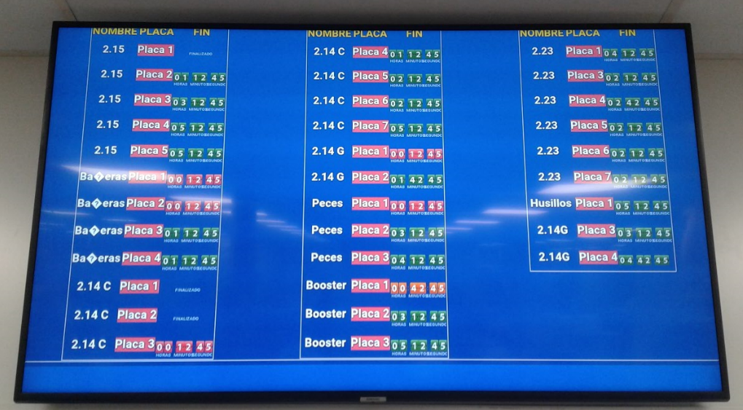



Los relojes cambian de color:

* Valor > 1h -> verde
* 15 min < valor < 1h -> naranja
* Valor < 15 minutos -> rojo

Se gestiona aquí:

<http://srvpw02/cronotc/>

1. **CONTADOR DE CIERRE DE OPERACIONES**

Se ha desarrollado una aplicación que coge el cierre de procesos de SAP:

<http://srvpw02/conta3c/moldeo.html>

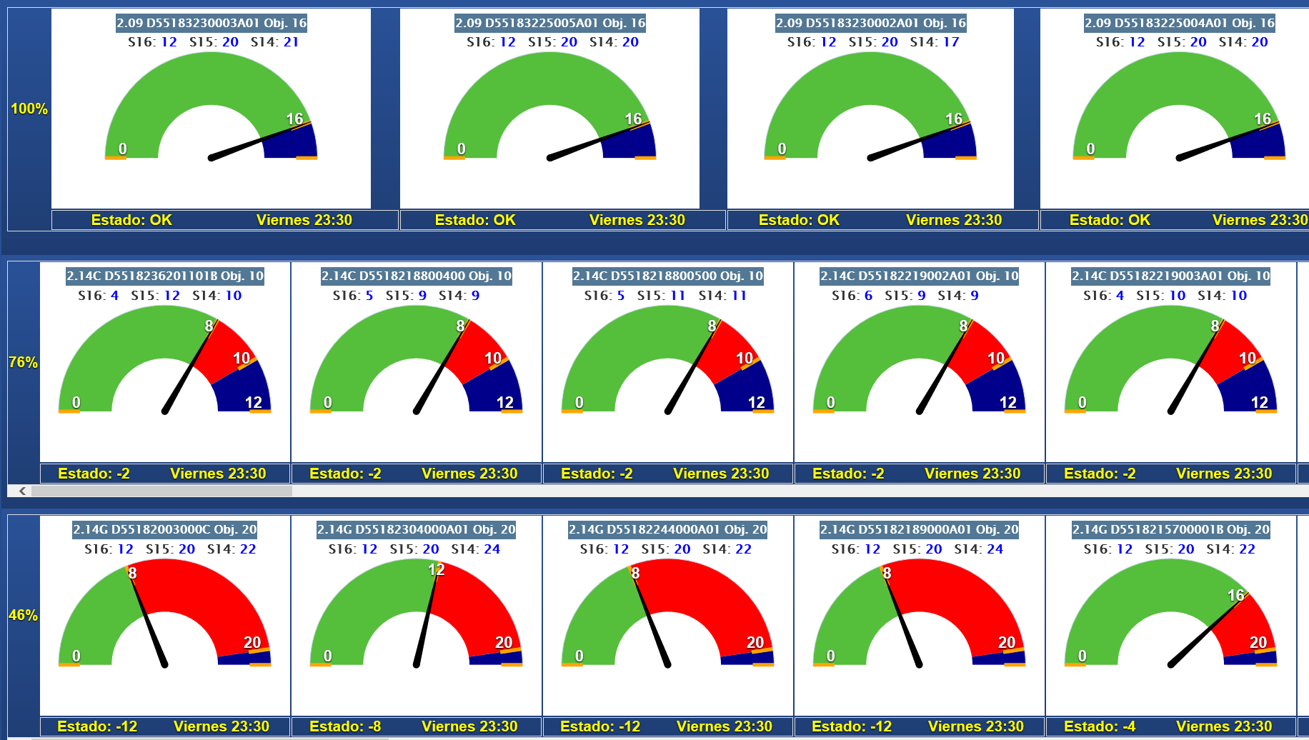

Se gestiona aquí:

<http://srvpw02/conta3c/>

1. **CRONÓMETROS HORA DE INICIO DE CICLO**

En carga de autoclaves se desconoce a qué hora tiene que comenzar cada ciclo.

Se ha hecho una pantalla de visualización de esta información:

<http://srvpw02/cronotc/cronoau.php>

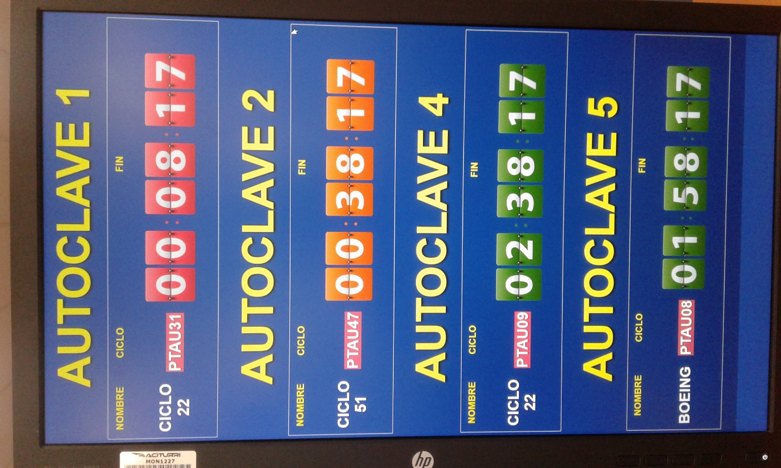

Se gestiona aquí:

<http://srvpw02/cronotc/cronotclist.php?order=placa&ordertype=ASC>